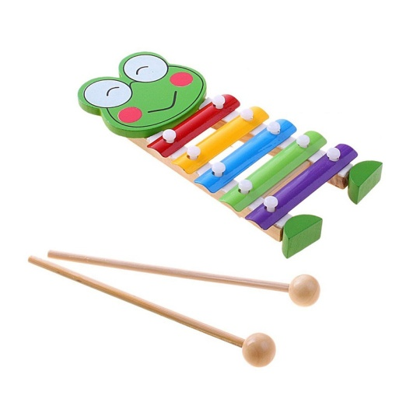 | - Опускаем молоточки  На железные листочки,  И летит веселый звон.  Что звучит? (металлофон)  - Правда ли, что металлофон сделан из деревянных пластин? (нет)  - Сколько металлических пластинок на рисунке? (5)  - Какого цвета лапки лягушки? (зелёный)  - Найди лишнее слово: металлофон, рожок, ксилофон, коробочка.  - На что похожи звуки металлофона? (капельки, ручеёк…)
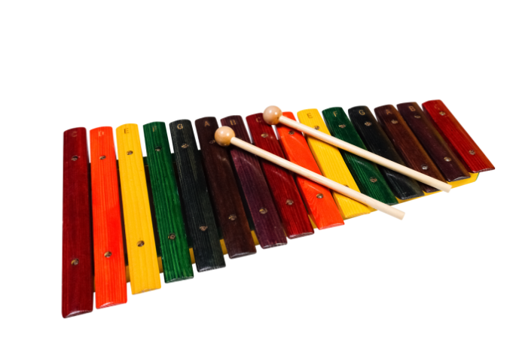 | - По пластинам деревянным  Молоточками стучим.  Звука глуховатый тон  Выдаёт нам … (ксилофон)  - Правда ли, что на ксилофоне играют молоточком? (да)  - Сколько молоточков на рисунке? (2)  - Какого цвета первая планка? (красный)  - Найди лишнее слово: ксилофон, коробочка, треугольник, ложки.  - Повтори считалочку:  У мишки – шишка,  У кошки – мышка,  У тебя – ксилофон,  Выходи скорее вон!
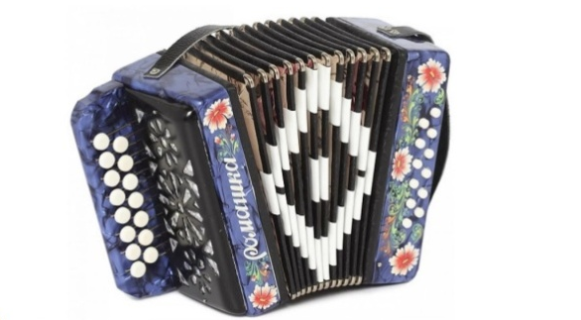 | - В руки ты ее возьмешь,  То растянешь, то сожмешь!  Звонкая, нарядная,  Русская, двухрядная.  Заиграет, только тронь,  Как зовут ее? (Гармонь)  - Правда ли, что для того чтобы научиться играть на гармони, надо очень много есть каши? (нет)  - Сколько цветочков на гармошке? (5)  - Какого цвета ромб на гармошке? (белый)  - Найди лишнее слово: гусляр, гармонист, балалаечник, домра.  - Какой сказочный герой играл на гармошке? (крокодил Гена, Бабки-Ёжки, Антошка…)
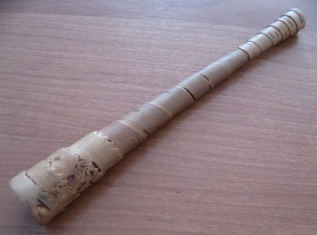 | - Вышел в поле пастушок,  Заиграл его... (Рожок)  - Правда ли, что рожок сделан из берёзовой коры? (да)  - Сколько витков бересты на рисунке? (8)  - Найди лишнее слово: бубен, рожок, свистулька, дудочка.  - Какой сказочный герой играл на рожке? (Лель)  - К какому виду музыкальных инструментов относится рожок?
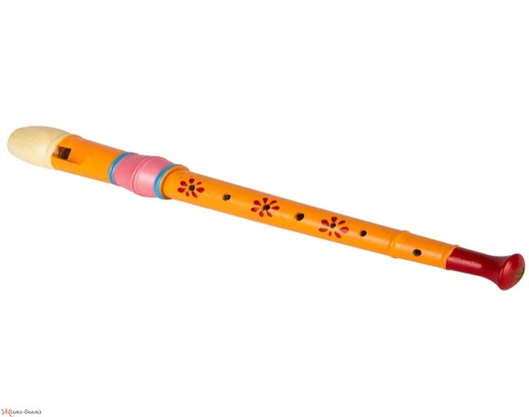 | - Если хочешь поиграть, нужно в руки ее взять  И подуть в нее слегка – будет музыка слышна.  Подумайте минуточку… Что же это? (Дудочка)  - Правда ли, что куры, когда клюют зерно, выстукивают ритм песни «Петушок, петушок, золотой гребешок»? (нет)  - Сколько голубых колечек на дудочке?  - Какого цвета края дудочки? (белый, красный)  - Найди лишнее слово: балалайка, дудочка, домра, гусли.  - Какой сказочный герой играл на дудочке? (Нильс)
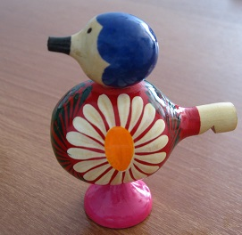 | 1. Птица-свиристелка, звонкая поделка!  Ну-ка, ну-ка, говори, что там у тебя внутри?  Верь, не верь, же, мой хороший, и внутри-то ничего,  Кроме двух сухих горошин и дыханья твоего. (Свистулька)  - Правда ли, что свистульки делают из глины? (да)  - Сколько ромашек на свистульке? (1)  - Какого цвета серединка цветка? (оранжевый)  - Найди лишнее слово: рожок, свистулька, коробочка, дудочка.  - Какой сказочный герой умел громко свистеть? (Соловей-разбойник)
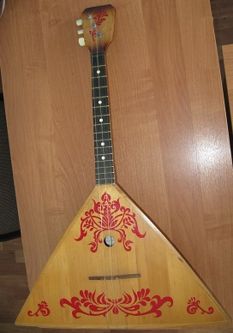 | - Треугольная доска, а на ней три волоска.  Волосок – тонкий, голосок – звонкий. (Балалайка)  - Правда ли, что медведи играют на балалайке? (нет)  - Сколько струн у балалайки? (3)  - Какого цвета рисунок? (красный)  - Найди лишнее слово: домра, бубен, балалайка, гусли.  - В каких сказках играли на балалайке? (Антошка, Ну-погоди, Колобок…)
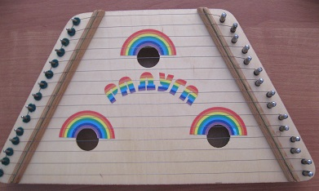 | - А Садко на них играл и душевно напевал,  Перебрал он много струн, вышел из моря Нептун. (Гусли)  - Правда ли, что гусли – это струнный щипковый музыкальный инструмент? (да)  - Сколько на рисунке отверстий? (3)  - Перечисли цвета радуги. (красный, оранжевый, желтый, зелёный, голубой, синий, фиолетовый)  - Найди лишнее слово: домра, гусли, трещотка, балалайка.  - В каких сказках играли на гуслях? (Конёк-горбунок, Золотые гусли, Марья-искусница, Садко…)
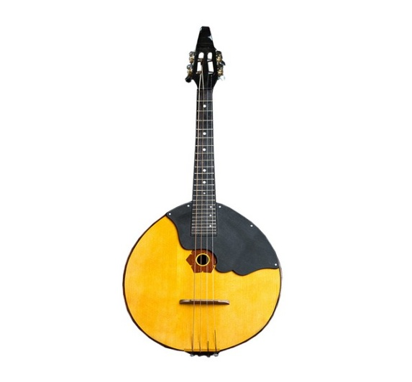 | - Всем известна на Руси,  Хоть кого о ней спроси!  Выйдет Ваня за плетень  И сыграет: «трень» да «брень»! (Домра)  - Правда ли, что для извлечения звука используется медиатор? (да)  - Сколько у домры струн? (4)  - Какого цвета цветок вокруг отверстия? (коричневый)  - Найди лишнее слово: ложки, домра, бубен, бубенцы.  6. Какую форму имеет корпус домры? (округлую)
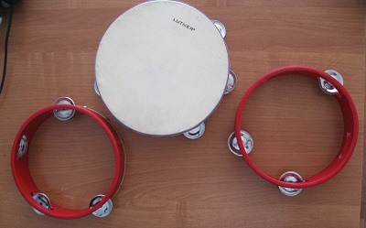 | - Есть бубенчики на нем,  По нему мы громко бьем.  С ним сейчас играть мы будем,  Дайте в руки звонкий …(Бубен)  - Правда ли, что на бубне играют палочками? (нет).  - Сколько на рисунке бубнов? (3)  - Какого цвета бубен в середине? (белый)  - Найди лишнее слово: бубенцы, гармошка, бубен, трещотка.  - Повтори скороговорку:  Барабан, труба и бубен.  Бык, баран и белый пудель –  Что играют не пойму:  Гав! Бе! Му!
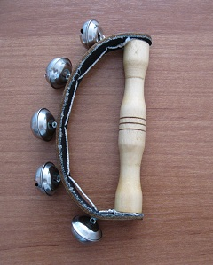 | - На дуге висят спокойно,  Стоит лишь дугу встряхнуть –  Мелодично и привольно украшают долгий путь. (Бубенцы)  - Правда ли, что бубенцы можно крепить к конской упряжи, одежде, обуви, головным уборам, бубну? (да)  - Сколько бубенчиков на инструменте? (5)  - Найди лишнее слово: балалайка, бубенцы, гусли, домра.  - Какую форму имеет инструмент? (полукруг)  - К какому виду музыкальных инструментов относятся бубенцы?
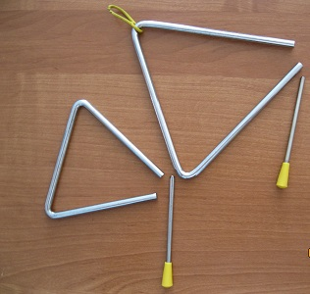 | - В самый сказочный момент  Вступит это инструмент.  Тихо, нежно зазвенит,  Будто все посеребрит. (треугольник)  - Правда ли, что треугольник – это клавишный инструмент? (нет)  - Сколько на рисунке предметов? (4)  - Какого цвета петелька на треугольнике, ручка на палочке? (жёлтый)  - Найди лишнее слово: бубенцы, бубен, свистулька, треугольник.  - Повтори скороговорку:  Три вороны на воротах,  Три сороки на пороге.  В печурке три чурки,  У бабуси три гуся.
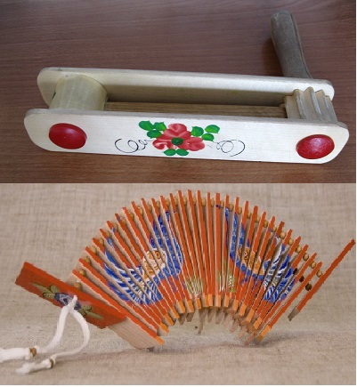 | - Тараторит, словно тётка. Называется….(Трещотка)  - Правда ли, что игра на трещотке заменяет хлопки с ладоши?  - Сколько птиц нарисовано на трещотке? (2)  - Какого цвета птички на трещотке? (синий)  - Найди лишнее слово: треугольник, ложки, трещотка, коробочка.  - Какая птица может трещать? (сорока)
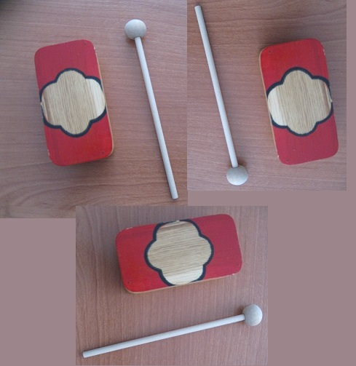 | - Я стучу как каблучок,  Как лошадка – цокаю.  Я внутри совсем пустая,  Постучи по мне, играя. (коробочка)  - Правда ли, что в музыкальную коробочку можно складывать предметы? (нет)  - Сколько на рисунке молоточков? (3)  - Какого цвета молоточки на карточке? (белый)  - Найди лишнее слово: домра, коробочка, гусли, балалайка.  - Какую форму имеет коробочка? (прямоугольник)
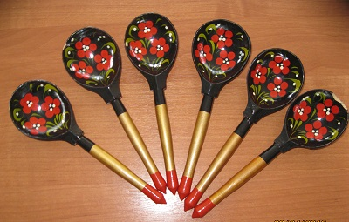 | - За обедом суп едят,  К вечеру «заговорят»  Деревянные девчонки,  Музыкальные сестренки.  Поиграй и ты немножко  На красивых ярких... (Ложках)  - Правда ли, что ложки – это старинный предмет быта? (да)  - Сколько на рисунке ложек? (6)  - Какие основные цвета? (золотистый, чёрный, красный)  - Найди лишнее слово: коробочка, ложки, рожок, трещотка.  - Повтори скороговорку:  Кошкам по ложкам,  Собакам по крошкам,  Нам по лепёшкам.

